* Encoding: UTF-8.

FREQUENCIES VARIABLES= atraction
/BARCHART FREQ
/ORDER=ANALYSIS.

Frecuencias

Notas
Salida creada |  | 09-JUN-2020 20:59:26
Comentarios
Entrada | Datos | B:\Virus\Documents\UNIVERSIDAD\SEMESTRE IV\Modelación y Simulación\Simulaicon_proyecto_final\estadistico\db_proyect.sav
Entrada | Conjunto de datos activo | ConjuntoDatos1
Entrada | Filtro | <ninguno>
Entrada | Ponderación | <ninguno>
Entrada | Segmentar archivo | <ninguno>
Entrada | N de filas en el archivo de datos de trabajo | 200
Manejo de valores perdidos | Definición de perdidos | Los valores perdidos definidos por el usuario se tratan como perdidos.
Manejo de valores perdidos | Casos utilizados | Las estadísticas se basan en todos los casos con datos válidos.
Sintaxis |  | FREQUENCIES VARIABLES= atraction  /BARCHART FREQ  /ORDER=ANALYSIS.
Recursos | Tiempo de procesador | 00:00:00.11
Recursos | Tiempo transcurrido | 00:00:00.11

Estadísticos
name_attraction
N | Válido | 160
N | Perdidos | 40

Nombre de atracciones
 |  | Frecuencia | Porcentaje | Porcentaje válido | Porcentaje acumulado
Válido | Piscina | 6 | 3.0 | 3.8 | 3.8
Válido | Pelotas | 5 | 2.5 | 3.1 | 6.9
Válido | Lanchas | 4 | 2.0 | 2.5 | 9.4
Válido | Resbaladero | 12 | 6.0 | 7.5 | 16.9
Válido | Punteria | 5 | 2.5 | 3.1 | 20.0
Válido | Motos | 4 | 2.0 | 2.5 | 22.5
Válido | Patines | 15 | 7.5 | 9.4 | 31.9
Válido | Rueditas | 10 | 5.0 | 6.3 | 38.1
Válido | Gotcha | 3 | 1.5 | 1.9 | 40.0
Válido | Tricitas | 5 | 2.5 | 3.1 | 43.1
Válido | Choconitos | 6 | 3.0 | 3.8 | 46.9
Válido | Rueda de Chicago | 10 | 5.0 | 6.3 | 53.1
Válido | Convoy | 7 | 3.5 | 4.4 | 57.5
Válido | Tren | 10 | 5.0 | 6.3 | 63.7
Válido | Montaña rusa | 4 | 2.0 | 2.5 | 66.3
Válido | Tornado | 5 | 2.5 | 3.1 | 69.4
Válido | La torre | 10 | 5.0 | 6.3 | 75.6
Válido | Disco | 6 | 3.0 | 3.8 | 79.4
Válido | Sky Master | 7 | 3.5 | 4.4 | 83.8
Válido | Bumeran | 5 | 2.5 | 3.1 | 86.9
Válido | Pacuare | 6 | 3.0 | 3.8 | 90.6
Válido | Torbellino | 8 | 4.0 | 5.0 | 95.6
Válido | Slpash caribe | 7 | 3.5 | 4.4 | 100.0
Válido | Total | 160 | 80.0 | 100.0
Perdidos | Sistema | 40 | 20.0
Total |  | 200 | 100.0

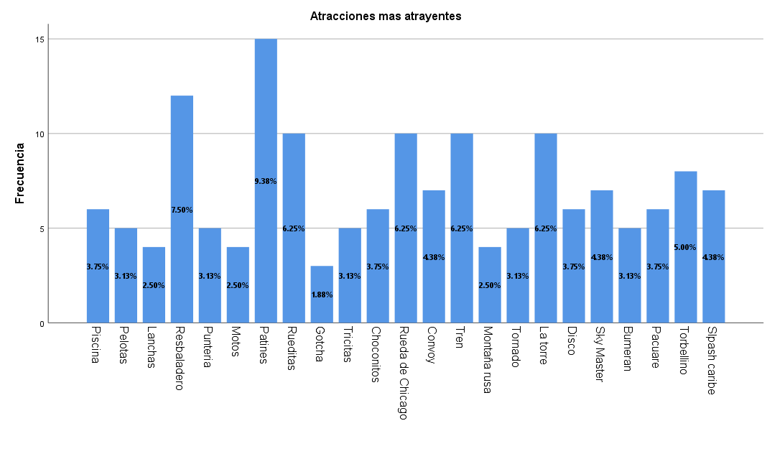

Frecuencias

Notas
Salida creada |  | 09-JUN-2020 20:59:26
Comentarios
Entrada | Datos | B:\Virus\Documents\UNIVERSIDAD\SEMESTRE IV\Modelación y Simulación\Simulaicon_proyecto_final\estadistico\db_proyect.sav
Entrada | Conjunto de datos activo | ConjuntoDatos1
Entrada | Filtro | <ninguno>
Entrada | Ponderación | <ninguno>
Entrada | Segmentar archivo | <ninguno>
Entrada | N de filas en el archivo de datos de trabajo | 200
Manejo de valores perdidos | Definición de perdidos | Los valores perdidos definidos por el usuario se tratan como perdidos.
Manejo de valores perdidos | Casos utilizados | Las estadísticas se basan en todos los casos con datos válidos.
Sintaxis |  | FREQUENCIES VARIABLES= atraction  /PIECHART PERCENT  /ORDER=ANALYSIS.
Recursos | Tiempo de procesador | 00:00:00.09
Recursos | Tiempo transcurrido | 00:00:00.10

name_attraction
 |  | Frecuencia | Porcentaje | Porcentaje válido | Porcentaje acumulado
Válido | Piscina | 6 | 3.0 | 3.8 | 3.8
Válido | Pelotas | 5 | 2.5 | 3.1 | 6.9
Válido | Lanchas | 4 | 2.0 | 2.5 | 9.4
Válido | Resbaladero | 12 | 6.0 | 7.5 | 16.9
Válido | Punteria | 5 | 2.5 | 3.1 | 20.0
Válido | Motos | 4 | 2.0 | 2.5 | 22.5
Válido | Patines | 15 | 7.5 | 9.4 | 31.9
Válido | Rueditas | 10 | 5.0 | 6.3 | 38.1
Válido | Gotcha | 3 | 1.5 | 1.9 | 40.0
Válido | Tricitas | 5 | 2.5 | 3.1 | 43.1
Válido | Choconitos | 6 | 3.0 | 3.8 | 46.9
Válido | Rueda de Chicago | 10 | 5.0 | 6.3 | 53.1
Válido | Convoy | 7 | 3.5 | 4.4 | 57.5
Válido | Tren | 10 | 5.0 | 6.3 | 63.7
Válido | Montaña rusa | 4 | 2.0 | 2.5 | 66.3
Válido | Tornado | 5 | 2.5 | 3.1 | 69.4
Válido | La torre | 10 | 5.0 | 6.3 | 75.6
Válido | Disco | 6 | 3.0 | 3.8 | 79.4
Válido | Sky Master | 7 | 3.5 | 4.4 | 83.8
Válido | Bumeran | 5 | 2.5 | 3.1 | 86.9
Válido | Pacuare | 6 | 3.0 | 3.8 | 90.6
Válido | Torbellino | 8 | 4.0 | 5.0 | 95.6
Válido | Slpash caribe | 7 | 3.5 | 4.4 | 100.0
Válido | Total | 160 | 80.0 | 100.0
Perdidos | Sistema | 40 | 20.0
Total |  | 200 | 100.0

